Отчёт
об акции «Эстафета милосердия»
В рамках деятельности инновационной площадки 16 мая состоялась добровольческой акция «Спортивные достижения – на благо людям».
Три разновозрастные команды по 12 человек «Комета», «Спутник», «Метеор» демонстрировали спортивные достижения в четырёх эстафетах.
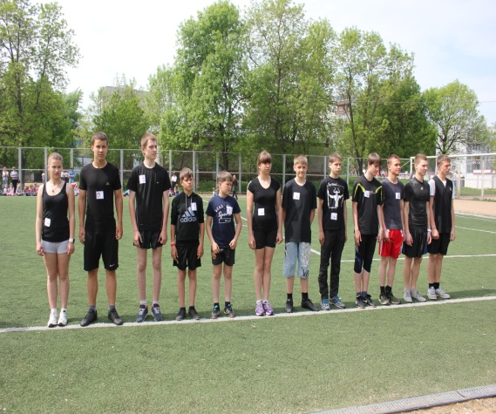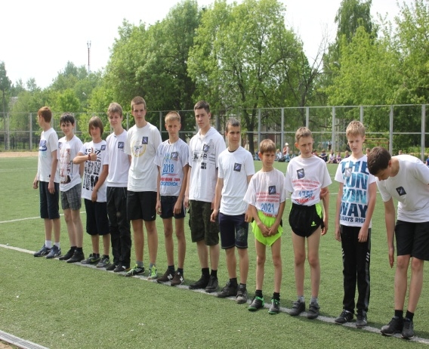
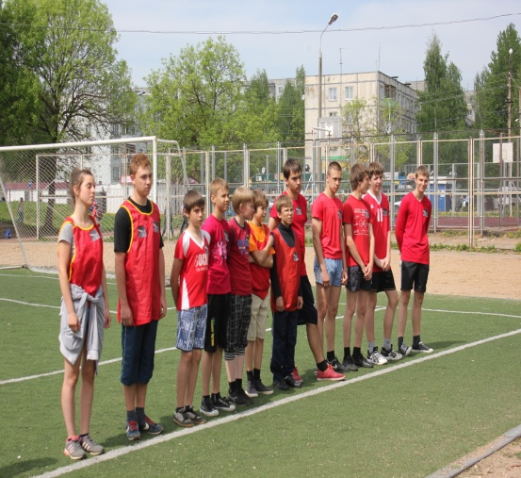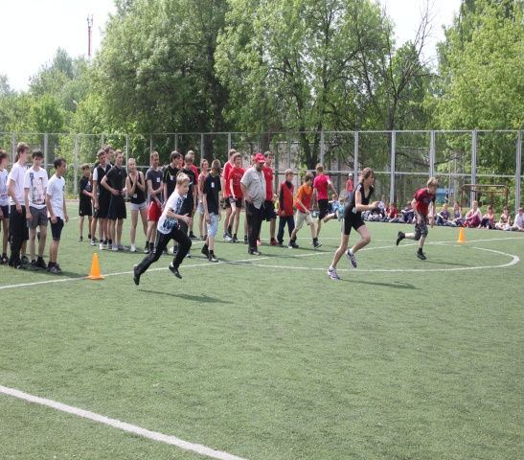

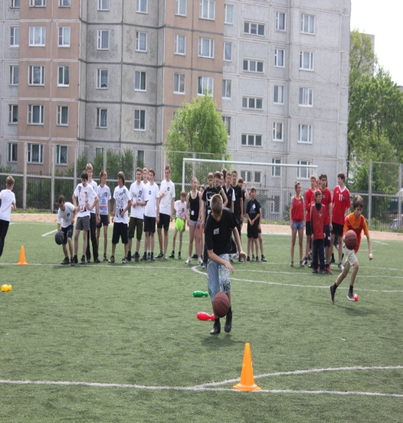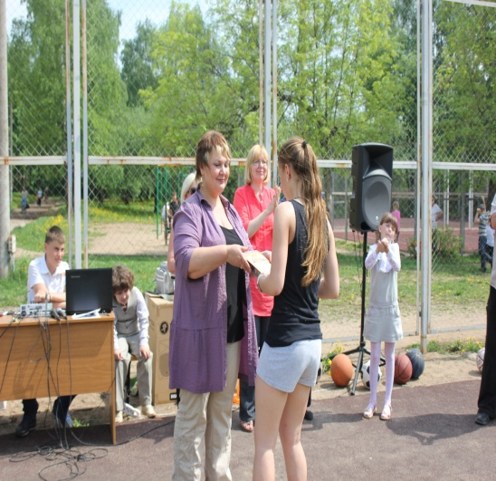
К участию в эстафете были привлечены спонсоры: учредитель футбольного клуба «Легенда» - Новиков Дмитрий Юрьевич, бывший выпускник школы, директор ООО «РИФ» - Гранчаков Владимир Алексеевич, территориальный менеджер кондитерской компании ООО «РОШЕН» - Цветков Михаил Викторович. Спонсорский фонд составил 9 тысяч рублей.
Данная сумма была перечислена на расчётный счёт матери Казаковой Анастасии, учащейся гимназии №4 города Смоленска, которая остро нуждается в дорогостоящем лечении онкологического заболевания.
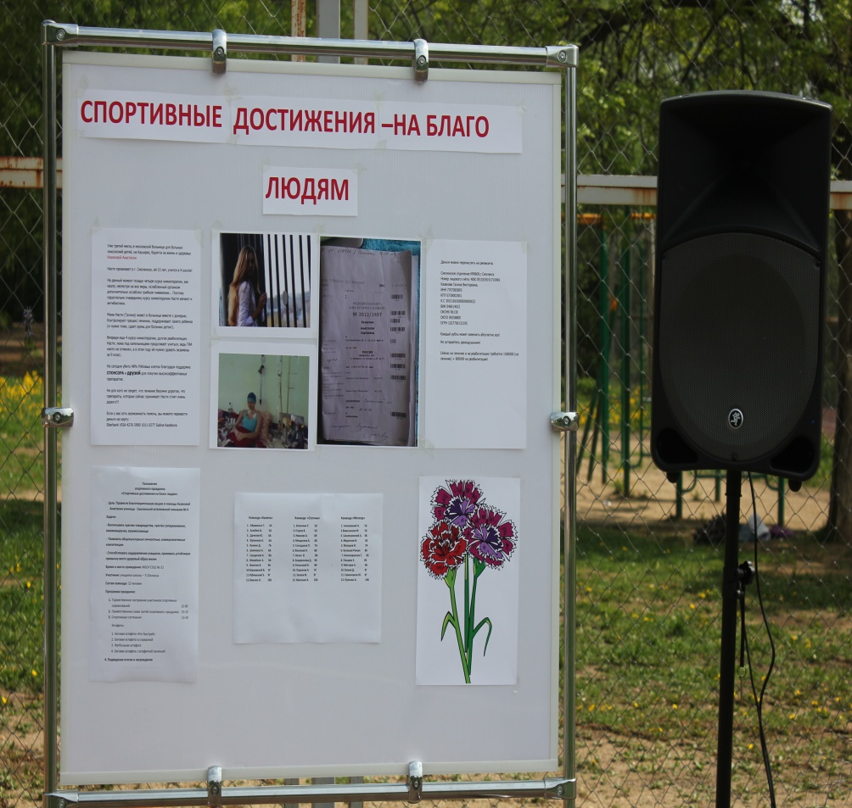
От имени команды-победительницы «Спутник» было перечислено - 4 т. рублей, от имени команды «Комета», занявшей второе место, – 3 т. рублей, от имени команды «Метеор», занявшей третье место, – 2т. рублей.
Спортивный праздник состоялся на школьном стадионе под музыкальное сопровождение не только фонограмм спортивных песен, но и живое звучание дуэта Ивченкова Настя - Матвеев Георгий.
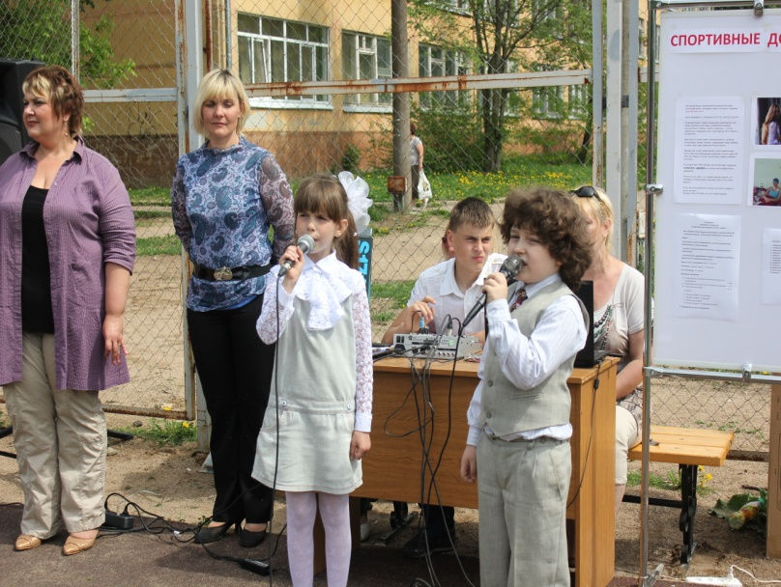
Болельщики из числа учащихся школы, их родителей и жителей микрорайона эмоционально переживали за спортсменов.
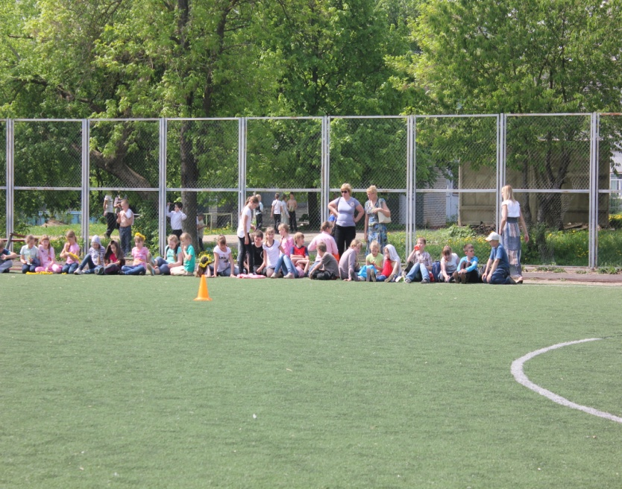
Праздник не только привлёк внимание к проблеме сохранения здоровья детей, но и повысил престиж благотворителей. А также ребята почувствовали, что, ещё не имея возможности самим зарабатывать деньги, они могут в честной спортивной борьбе показать свою значимость и проявить милосердие.

Практический выход:
- представление отчетных материалов в городском конкурсе на лучшую постановку работы в образовательном учреждении по организации волонтёрского (добровольческого) движения (1место 2013г)
- использование фотоматериалов для создания страничек «Семейного альбома» в разделе «Спортивные хроники семейного альбома»

